我想使用TuGraph将过往以前所有的股票数据导入，然后统计在一定时间内走势相似的股票代码，利用同花顺iFinD的数据，导入TuGraph后再制作一个量化软件，根据TuGraph的图自由选择某些选项制定量化策略。

- 数据层：从 TuGraph 获取股票关系数据（如相似性网络、行业关联等）
- 策略层：用户自定义量化策略（基于图结构的选股、择时等）
- 回测层：历史数据回测与绩效评估
- 执行层：实盘交易接口（可对接券商 API）
- 可视化层：策略配置界面、回测结果展示
首先我得将股票数据建模为图结构（如股票为节点，走势相似性为边），节点就用stock命名，边类型用杰卡德系数（JI）衡量股票节点间的相似性，建立SIMILAR_TO边，边属性包含相似度值（如相关系数）；考虑行业关联，还能建立BELONGS_TO边（节点为行业，股票节点指向行业节点）。
在整个量化软件的框架下，大致的实验环节，除了相似性计算还有关键节点识别，其中会利用到杰卡德系数（JI）、共同邻居（CN）、介数中心度（BC）和度数关联度（DC）。
虽然AI还给我添加了个性化美观设计，但我觉得一个量化软件不需要冗余的功能，要是这个量化软件跑的策略还不错，我的目标客户人群应该是那些私募基金。

【实验方案设计】
首先建立图模型、建立顶点标签和边标签、导入csv数据

【实验过程】（实验步骤、记录、数据、分析）

①Match anywhere within a string
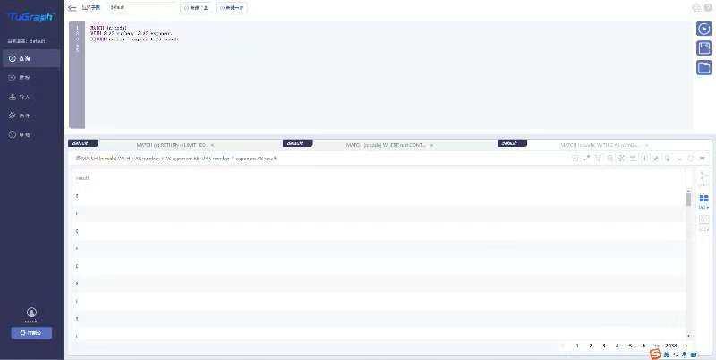

②Mathematical operators
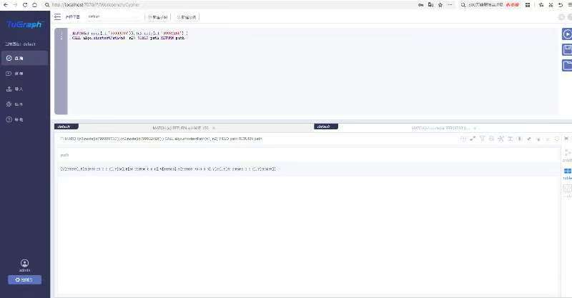

③Shortest path
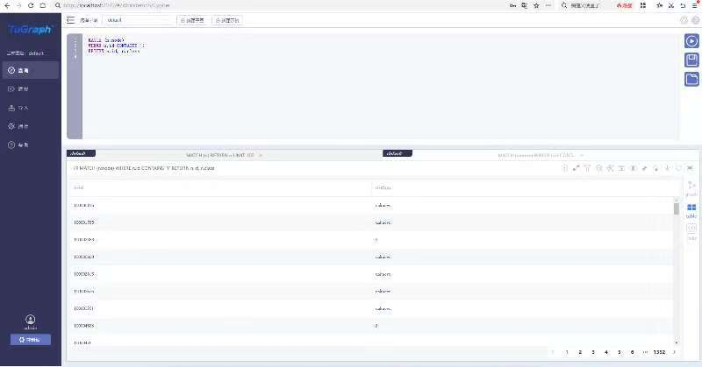

使用tugraph后我认为TuGraph的可用性远比目前人类能想象的大

